GUÍA DE APRENDIZAJE N° 5
RELIGIÓN EVANGÉLICA PRIMERO BÁSICO

Nombre: ______________________________________Curso:_________Fecha:_____________
UNIDAD: 1
Objetivo: Conocer la importancia del acto creador de Dios acorde a Génesis 2.
Indicador (es) de evaluación a medir:
Identifican la importancia de ser creado por Dios, dibujan y pintan sus respuestas.

Veamos cuánto sabes:
- ¿Qué sabes de la creación de Dios?

2.- Recuerda 3 actos creados por Dios y dibújalos.

Ahora Visualice la primera parte del siguiente video, https://www.youtube.com/watch?v=YypQnXXdWFI luego realice la lectura bíblica que se presenta.
LECTURA BIBLICA GENESIS 2
⁷ Entonces Jehová Dios formó al hombre del polvo de la tierra, y sopló en su nariz aliento de vida, y fue el hombre un ser viviente. Y de la costilla que Jehová Dios tomó del hombre, hizo una mujer, y la trajo al hombre. ²³ Dijo entonces Adán: Esto es ahora hueso de mis huesos y carne de mi carne; ésta será llamada Varona, porque del varón fue tomada.²⁴ Por tanto, dejará el hombre a su padre y a su madre, y se unirá a su mujer, y serán una sola carne.
Dios llamó al primer hombre Adán, que quiere decir “hombre hecho de tierra” y le dio una compañera que la llamo Eva.

ACTIVIDADES:
1.- ¿Por qué es importante la creación de Dios para la humanidad?

2.- Recorta de periódicos y revistas usadas letras y forma en cada recuadro el nombre de nuestros primeros padres:

3.- Colorea en esta imagen a quien creó Dios primero. ”Lo formó del polvo de la tierra”

4.- En su obra creadora Dios hizo muchas cosas pinta las correctas

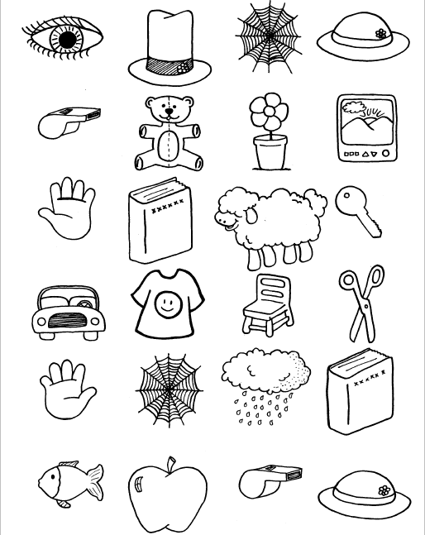

5.-Busca las 5 diferencias.
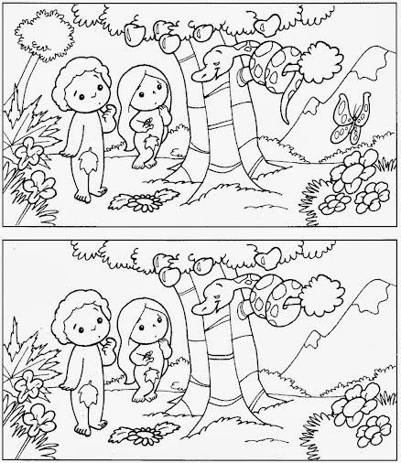

Responde:
¿Qué te parecieron las actividades realizadas? Pinta
Indica la que más te llamo la atención indicando su número

Indica la que te presentó mayor dificultad indicando su número

